Ткаченко Ольга Васильевна,
учитель начальных классов МАОУ Стрехнинская СОШ,
Tkachenko Olga Vasilievna,
primary school teacher, Strekhnino school, Russia

ФОРМИРОВАНИЕ ФУНКЦИОНАЛЬНОЙ ЧИТАТЕЛЬСКОЙ ГРАМОТНОСТИ НА УРОКАХ В НАЧАЛЬНОЙ ШКОЛЕ
Аннотация: В статье описан опыт использования приемов и упражнений по формированию функциональной читательской грамотности школьников на уроках в начальной школе.
Ключевые слова: читательская грамотность, функциональная грамотность, приемы работы.

FORMATION OF FUNCTIONAL READING LITERACY AT THE LESSONS IN PRIMARY SCHOOL
Abstract. The article describes the use of some exercises and techniques aimed at the formation of the students’ functional reading literacy at the lessons in primary school.
Keywords: reading literacy, functional reading literacy, techniques.

Мы знаем, что в условиях современной действительности главная задача школы заключается в формировании и развитии функциональной грамотности обучающихся. Понятие «функциональная грамотность» достаточно новое в системе образования, но уже достаточно основательно занявшее место в системе обучения младших школьников.
Вслед за И.В. Куропятник, под «функциональной грамотностью» мы будем понимать «один из важнейших показателей качества школьного образования, который может быть достигнут учащимися за время обучения и предполагает способность человека решать стандартные жизненные ситуации в различных сферах жизнедеятельности. А одной из ее главных составляющих является читательская грамотность» [1, с. 46]. Что касается «читательской грамотности», то под ней мы будем понимать «способность личности к чтению и пониманию любых письменных текстов и учебных материалов, направленная на формирование умения извлекать необходимую информацию из прочитанного, а также размышлять над предложенной тематикой. Обладание такими умениями позволяет каждому обучающемуся достигать своих целей, расширять свои знания и возможности, а также принимать активное участие в социальной жизни общества» [1; с. 58].
На уроках мы работаем с разными типами информации, представленной в виде текстов. Для формирования функциональной читательской грамотности необходимо строить занятия так, чтобы работа с текстом включала не только ответы на вопросы, но и выполнение заданий разного уровня сложности. Работа с информацией должна быть направлена на развитие таких умений, как: нахождение и извлечение главной информации из текста, работа с ключевыми понятиями; осмысление прочитанного текста, оценивание и анализ информации; использование информации для решения различных задач; формулирование собственных выводов с опорой на текст [2; с. 38].
Понимание текста - важный навыков, которым должен обладать каждый школьник. Чтобы научить ребенка воспринимать и анализировать данные из текста, важно обращаться к разным источникам информации. Художественные тексты - один из видов текста, с которыми работает школьник чаще всего. Важно научить ребенка понимать источники, которые можно и нужно правильно осмыслить: графики, диаграммы, видео, картинки, комиксы, фотографии, аудиосообщения и т.д.
В качестве примеров формирования читательской грамотности у детей младшего школьного возраста приведем следующие приемы: выразительно читать, соблюдая нормы, правила, интонацию, темп, и пересказывать прочитанное; выделять главную мысль текста, фрагмента; понимать извлеченную из текста информацию; преобразовывать информации для дальнейшего использования; применять информацию в измененной ситуации; критически оценивать достоверность информации [4, с. 29].
Предлагаем следующие упражнения для формирования читательской грамотности у младших школьников.
1. Найди и прочитай 6 слов, начинающихся с буквы А.
АПТЕКАНАНАСТРАКРОБАТЛАСФАЛЬТ
Найди и прочитай 6 слов, в которых все буквы А.
СТАКАНАТАКАРТАЛАНТАРАКАНСАМБЛЬ
Найди и прочитай 8 слов, в которых все буквы О.
МОЛОКОКНОСОРОГОЛОСОКОЛОКОНТРОЛЬ
Вариантов проведения данного упражнения и ему подобных безгранично много, учитель сам может создавать подобные цепочки, исходя из решаемых на уроке цели и задач, интересов и предпочтений самих обучающихся, содержания текстов. Эффективным будет, если такие цепочки будут включать слова из текстов, с которыми младшие школьники работают на уроках. Это означает, что учитель может создавать цепочки, ориентируясь на предлагаемый школьникам к изучению на уроке текст или его отдельные фрагменты. После того, как дети найдут необходимые слова, можно попросить их найти эти же слова в самом тексте, предложить посмотреть, являются или нет они ключевыми, можно ли эти слова использовать при составлении плана к тексту, попросить придумать с ними вопросы или использовать их в ответах на уже готовые учителем вопросы и т.д. В этих цепочках могут скрываться имена главных героев из текстов, их основные характеристики, места действия, их описание. В этом плане данный вид упражнений позволяет и самому учителю проявить свою креативность и нестандартный подход к организации учебного процесса на уроке.
2. Прочитай слова без лишнего слога: тюсалень, леонапард, лягушлика, дязател, инжидюк, кастфурюля, скотывородка и т.д.
Прочитай только первые слоги: канат лентяй дача рисунок (календари); сани ракета фантазия (сарафан) и др.
Как и в предыдущем задании слова можно изначально подбирать из текстов, с которыми школьники работают на уроках. Это снова могут быть ключевые слова, описания и характеристики героев. Затем эффективным будет, если работа с данными словами продолжится далее на других этапах урока, если, например, дети будут использовать их при ответах на вопросы или использовать их в своих вопросах одноклассникам. О заданиях, которые можно предложить с этой целью, речь пойдет далее.
3. Если отбросить буквы, которых нет в русском алфавите, то получится загадка. Прочитайте загадку и отгадай.
L O R F S Д Q И W G Н Z h К U O L t C V F Т S R Ё G P Z L Y B W J Е S N C F Ь G S M Z N И Y W P R L C J f O S Y Г Q W P E Z U B L G A R t S E J U T N M
Один костер - весь мир согревает (солнце)
Как мы видим, это задание также может составлять сам учитель. Можно загадывать не абстрактные загадки, а именно те, которые связаны с изучаемым на уроке материалом. Это могут быть не только загадки, но также и пословицы и поговорки, которыми можно подвести итог всего занятия или подвести итог по прочитанному тексту. Предлагаемые для расшифровки фразы должны быть содержательно емкими и позволять школьникам сформулировать вывод. Также можно расшифровывать фразы, которые могут выступить ответами на предложенные учителем вопросы. Зашифрованы могут быть и сами вопросы, ученики лишь после их расшифровки ищут ответы на них в тексте, который предложен для работы.
4. Одна буква изменила смысл всей пословицы, найди ошибку и прочитай правильно:
- По печи узнают человека.
- Терпенье и прут все перетрут.
- Здоровому грач не нужен.
Здесь можно брать не только пословицы и поговорки, но и предложения из конкретного текста, преднамеренно заменяя букву в одном из слов. Это могут быть предложения, которые могут в дальнейшем выступит пунктами плана к тексту, ориентируясь на которые школьники могут пересказывать текст после того, как прочитали его и выполнили к нему предложенные учителем задания. Это могут быть снова ответы на вопросы или сами вопросы.
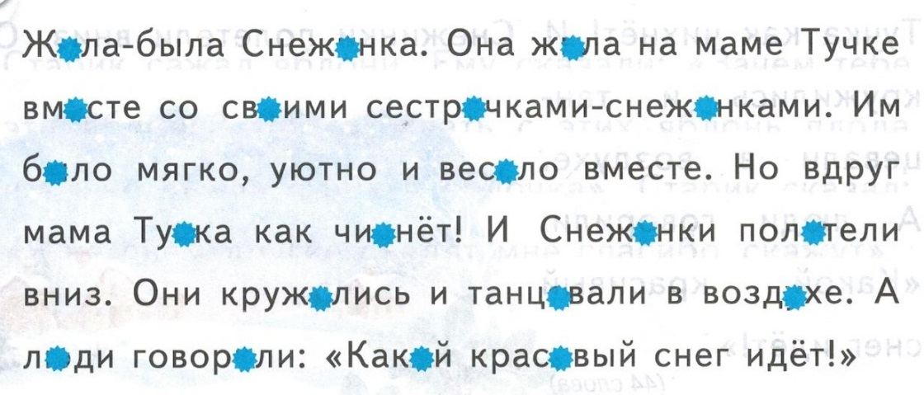
5. Прочитай текст с закрытыми буквами.

6. Прочитай текст с закрытой нижней частью строк.
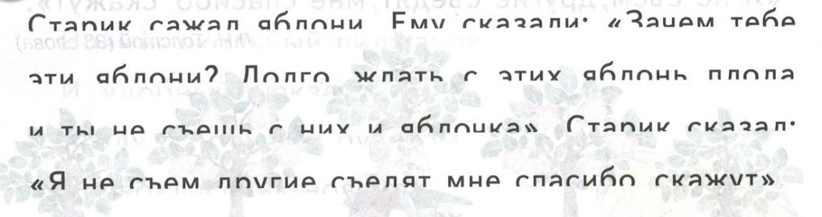

Таких заданий, как задания 5 и 6, можно создать достаточно много, закрывая буквы, слова, их части самыми разными способами. Можно брать целые абзацы из текстов, с которыми ученики работают на уроках. Текст может проецироваться на экран, он может быть написан на доске или напечатан на карточках. Подобного типа задания можно предлагать как для индивидуальной работы младших школьников на уроках и дома, так и для работы в парах или целых группах. Они, являясь нестандартными и интересными, развивают познавательную активность младших школьников, способствую развитию интереса к учебному предмету, мотивируют на дальнейшее изучение учебного материала.
Для развития умения осмысливать и пересказывать тексты применяют следующие упражнения и приемы работы с текстом:
- «Чтение с остановками» повествовательного текста. Перед чтением школьники по названию текста определяют, о чем пойдет речь. Текст делится на части, после прочтения которых ученики высказывают предположения о дальнейшем развитии сюжета. Прием позволяет осмысливать и запоминать сюжет, развивает умения принимать разные точки зрения.
- «Синквейн» позволяет выявить уровень осмысления текста, подходит для индивидуальной работы, работы в парах, группах. Структура синквейна:
1. Существительное (тема).
2. Два прилагательных (описание).
3. Три глагола (действие).
4. Фраза из четырех слов (описание).
5. Существительное (перефразировка темы).
На первых уроках лучше, если структура синквейна будет у детей перед глазами, впоследствии работу можно проводить без данной опоры. Прием идеально подходит для организации обобщающего этапа урока или этапа рефлексии, так как прием «Синквейн» – эффективное средство подведения итогов учебного занятия, обобщения изученного на занятии материала. Если данный прием знаком школьнику, то составить синквейн для него не представляет никаких сложностей.
- «Работа с вопросником» целесообразен при введении нового материала на этапе самостоятельной работы с текстом. Ученики отвечают на предложенные вопросы, причем вопросы и ответы могут прямыми и косвенными. Прием предполагает анализ и рассуждения, опору на собственный опыт. В заключение учитель организует фронтальную проверку точности и правильности ответов, отсеивается лишнее.
- «Уголки» используется после прочтения произведения при составлении характеристики его героев. Класс делится на две группы. Одна группа характеризует героя с положительной стороны, другая – с отрицательной. Доказательства точек зрения приводятся из текста или из личного опыта.
- «Написание творческих работ» - способ закрепления всей темы. Школьники сочиняют продолжение понравившегося им произведения, сочиняют собственную сказку или стихотворение.
Здесь важно, чтобы тематика творческой работы соответствовала той теме, которой были посвящены тексты, с которыми дети работали на уроках. В одной работе можно использовать вместе с реальными героями вымышленные персонажи. Это отлично демонстрирует те эмоции, то впечатление, которые школьник получил от работы с тем или иным текстом на уроке. Через творческую работу можно понять, чтобы ребенку хотелось добавить, как исправить ту или иную ситуацию, кто может в этом помочь.
- «Задай свой вопрос». После чтения текста произведения дети составляют свои вопросы для одноклассников. Поощряются «хитрые вопросы», отвечая на которые надо не только читать текст, но и делать умозаключения. Можно предложить школьникам задать вопросы к готовым ответам. Можно предложить задать такие вопросы, на которые имеющихся ответов просто недостаточно, или они просто не позволяют дать полные развернутые ответы. Подобного типа вопросы можно называть «толстыми» или «хитрыми», так как ответитб на них просто «Да» или «Нет» невозможно.
- «Логическая цепочка» полезна при пересказе текста. Учащимся необходимо выстроить события, описанные в тексте, в логической последовательности. Для пересказа можно составить «картинный план» текста, сделав иллюстрации к основным событиям текста, можно составлять и коллажи.
Как иллюстрации, так и коллажи можно выполнять как на самих уроках, на которых организуется работа с текстами, так и на уроках ИЗО. Иллюстрации и коллажи можно предложить выполнить дома в качестве творческого домашнего задания. Так, через изобразительную деятельность школьник может выразить все свои чувства и эмоции, полученные им при работе с текстовой информацией. Это идеальный способ самовыражения.
Как мы видим, представленные выше приемы формирования читательской грамотности направлены кроме всего прочего и на развитие различных психических процессов у младших школьников: памяти, мышления, внимания, воображения и т.д. Их возможности впечатляют. Кроме того, как мы видим, приемы настолько разнообразны и разноплановы, что их можно использовать на самых разных этапах учебного занятия. Владение ими помогает школьникам эффективно работать с текстовой информацией и вне школы.
Все эти упражнения и приемы являются основными организационными компонентами известной всем технологии развития критического мышления через чтение и письмо, которая давно себя зарекомендовала как эффективная в практике преподавания различных учебных предметов в начальной школе. Цель реализации данной технологии, исходя из ее названия, говорит сама за себя – развитие критического мышления у младших школьников. А само критическое мышление можно считать одним из важных компонентов функциональной читательской грамотности обучающихся как способности решать самые разные как стандартные, так и нестандартные жизненные ситуации в различных сферах жизнедеятельности, исходя из имеющегося читательского опыта и личного опыта, который школьник приобрел в школе и вне ее.
Таким образом, в данной статье нам удалось представить опыт использования различных упражнений и приемов, направленных на формирование функциональной читательской грамотности школьников на уроках в начальной школе. Это далеко не полный перечень возможных заданий, от самого учителя начальных классов уже зависит, какие конкретно он будет использовать на уроках, какие будут наиболее полно вписываться в канву уроков и т.д. Важно помнить, что выбор того или иного задания, упражнения или приема всегда должен соответствовать поставленным на уроке цели и задачам.

Литература
- Куропятник, И.В. Чтение как стратегически важная компетентность для молодых людей / И.В. Куропятник // Педагогическая мастерская. Все для учителя. - 2012. - № 6.
- Федеральный государственный образовательный стандарт начального общего образования. – М.: Просвещение, 2009. - 41 с.
- Формирование универсальных учебных действий в основной школе: от действия к мысли. Система заданий / под ред. А.Г. Асмолова. - М.: Просвещение, 2011. - 159 с.
- Цукерман, Г.А. Оценка читательской грамотности. – М., 2010. – 67 с.
- Материалы интерактивной образовательной онлайн-платформы «Учи.ру». – URL: https://uchi.ru/ (дата обращения: 15.10.2022).

